令和８年度「健康と環境を守る有機野菜づくり」募集要項

１．講習期間 令和８年４月１日～令和９年２月２８日まで

２．講習場所 枚方市杉北町1丁目（杉農園が開設している農園）

３．受講料（実費）
７０,０００円（種･苗･肥料代､資材･農具の使用料､収穫した野菜代などを含みます）

４．講習について
・栽培する野菜は講師が設定。
・入園者は、約２５㎡の区画で、野菜作り。（入園者共同の区画も設定）
・月２回～４回（週末）の農園での講習会等を実施

５．申し込み
申込用紙（枚方市農業振興課で配布又は枚方市のホームページに掲載）に必要事項を記入し、
令和８年１月２７日～２月２８日（必着）に杉農園(〒573-0116杉責谷１―９５１）へ（郵送可）

６．応募要件
①農作業が可能な方。農業経験は問いません
②月２回～４回（週末）の農園での講習会に参加できる方

７．募集人数 ２０人程度（定員を超えれば抽選）

８．入園契約 入園時に入園契約を結びます。

９．事故等
講師が指導中に起こった事故等に係る責任は、杉農園で負います。
ただし、入園者がそれ以外に農園に来て作業を行う場合は入園者が負います。

★ 現地説明会：令和８年２月１１日(祝)、１５日(日) 午前１０時から
農園 杉・五兵衛（ 枚方市杉責谷１-９５１ 電話８５８－７０００ ）にて
※事前に電話の上、当日直接会場へ なお、説明会参加が申込の必須要件ではありません。
実習農園
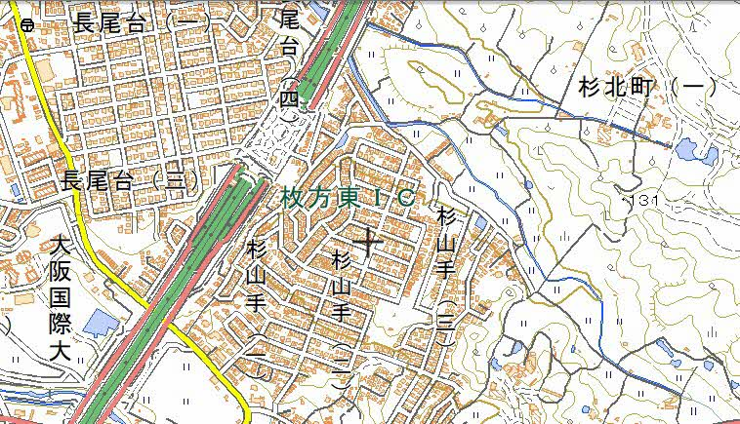
杉五兵衛

